(C.V.)
Name: Haider j.talib 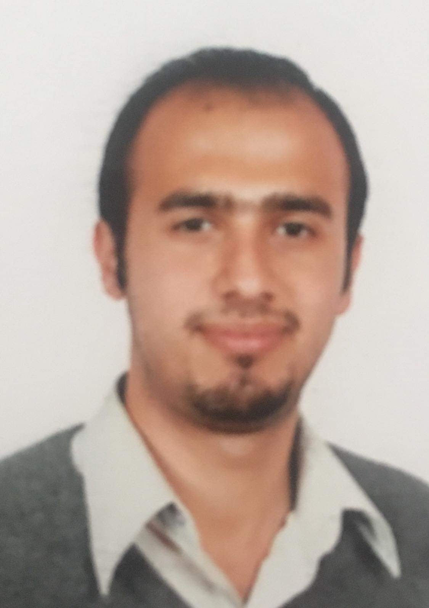
Birthday : 20/9/1986
Mobile: 07505292509
E-mail: haider.j.talib@uomustansiriyah.edu.iq
Scientific Grade: Lecturer
EductionalBackgrond:
- 2009 Bachelor’s Degree of Dental Surgery, at Al-Mustansiriyah University

- 2016 Master of Science in Periodontics at University of Baghdad

Speciality: periodontics
Interests: periodontal surgical therapy

السيرة الذاتية
الاسم : حيدر جعفر طالب
المواليد :20/9/1986
هاتف: 07505292509
عنوان البريد الالكتروني
haider.j.talib@uomustansiriyah.edu.iq
الدرجة العلمية: مدرس
الخلفية العلمية:
- 2009بكلوريوس طب و جراحة الفم و الأسنان /كلية طب الاسنان / الجامعة المستنصرية
- 2016ماجستير علوم امراض وجراحة ما حول الاسنان /جامعة بغداد
التخصص: علوم امراض وجراحة ما حول الاسنان

الاهتمامات:عمليات جراحة اللثة

